**Laporan Pembuatan Sistem Informasi Manajemen Tempat Praktik Dokter Mandiri PT Prabava Udaya Sejahtera**

**Muhammad Fathur Rozzaq**

**PT Prabava Udaya SejahteraDokumen ini dibuat untuk mendokumentasikan pembuatan Sistem Informasi Manajemen Praktik Dokter Mandiri untuk membantu operasional proyek praktik dokter mandiri PT Prabava Udaya Sejahtera. Dokumen ini berisi latar belakang pembuatan sistem, tinjauan terhadap literatur maupun sistem yang sudah ada, perancangan sistem, pengembangan sistem, pengujian, dan kesimpulan.**

# ****BAB I PENDAHULUAN****

## Latar Belakang

Perkembangan teknologi informasi telah memberikan dampak signifikan pada pengelolaan layanan kesehatan, termasuk pada praktik dokter mandiri. Sistem pencatatan dan pengelolaan data pasien yang masih manual sering kali menimbulkan kendala, seperti keterlambatan pelayanan, kesalahan pencatatan rekam medis, keterbatasan monitoring stok obat, serta kurangnya transparansi dalam pencatatan keuangan. Kondisi tersebut dapat mengurangi efisiensi pelayanan serta menyulitkan proses evaluasi kinerja praktik. Selain itu, Peraturan Menteri Kesehatan Republik Indonesia Nomor 24 Tahun 2022 tentang Rekam Medis mewajibkan fasilitas pelayanan kesehatan untuk mulai beralih ke pencatatan Rekam Medis Elektronik (RME) secara bertahap, guna meningkatkan mutu pelayanan, keamanan data, dan efisiensi pengelolaan informasi pasien.

PT Prabava Udaya Sejahtera sebagai perusahaan yang sedang mempersiapkan layanan praktik dokter mandiri di Kendal menyadari pentingnya penerapan Sistem Informasi Manajemen (SIM) sejak awal operasional. Penerapan SIM diharapkan mampu mendukung proses pendaftaran pasien, pengelolaan antrean, pencatatan rekam medis, pengendalian stok obat, serta pengelolaan transaksi keuangan secara terintegrasi. Dengan adanya sistem ini, praktik dokter dapat beroperasi lebih efisien, terstruktur, dan siap berkembang seiring kebutuhan layanan.

Sistem dikembangkan dalam bentuk aplikasi berbasis *web* karena lebih fleksibel dan dapat diakses melalui berbagai perangkat, baik komputer maupun ponsel pintar, tanpa memerlukan pengembangan terpisah untuk setiap jenis perangkat. Sistem ini diharapkan dapat digunakan oleh seluruh pemangku kepentingan, termasuk tenaga medis, manajemen operasional PT Prabava, dan komisaris perusahaan.

Namun, pengembangan SIM untuk praktik dokter mandiri memiliki tantangan tersendiri. Kebutuhan sistem dapat berubah seiring penyesuaian layanan, regulasi, atau masukan dari tenaga medis. Oleh karena itu, diperlukan pendekatan pengembangan yang fleksibel, iteratif, dan melibatkan pengguna secara aktif. Metode *Agile* dipilih karena mampu menyesuaikan sistem dengan perubahan kebutuhan tanpa mengganggu fungsi utama yang telah berjalan.

## Rumusan masalah

Berdasarkan latar belakang tersebut, permasalahan yang menjadi fokus penelitian ini dapat dirumuskan sebagai berikut:

1. Bagaimana merancang dan mengembangkan sistem informasi manajemen yang sesuai dengan kebutuhan operasional praktik dokter mandiri di PT Prabava Udaya Sejahtera?
2. Bagaimana sistem dapat mendukung efisiensi pelayanan pasien, pengelolaan logistik obat, dan pencatatan keuangan secara terintegrasi?
3. Bagaimana pendekatan pengembangan *Agile* dapat diterapkan agar sistem tetap fleksibel terhadap perubahan kebutuhan?

## Tujuan penelitian

Tujuan penelitian ini adalah:

1. Merancang dan mengembangkan **Sistem Informasi Manajemen (SIM)** yang sesuai dengan kebutuhan operasional praktik dokter mandiri di PT Prabava Udaya Sejahtera.
2. Menghasilkan sistem yang mampu meningkatkan efisiensi pelayanan pasien, mengelola stok obat, serta mencatat transaksi keuangan secara transparan dan terintegrasi.
3. Menerapkan pendekatan ***Agile*** dalam pengembangan sistem agar hasil akhir mudah beradaptasi dengan perubahan kebutuhan operasional.

## Manfaat penelitian

Penelitian ini diharapkan memberikan manfaat sebagai berikut:

1. **Bagi PT Prabava Udaya Sejahtera:** Mendapatkan sistem informasi yang siap digunakan sejak awal operasional, dengan dukungan pencatatan dan pengelolaan data yang akurat.
2. **Bagi Praktik Dokter Mandiri:** Meningkatkan efisiensi pelayanan, mempermudah pemantauan logistik, dan memastikan transparansi keuangan.
3. **Bagi Peneliti dan Pengembang Sistem:** Memberikan pengalaman dan studi kasus penerapan metode *Agile* dalam pengembangan SIM di sektor layanan kesehatan berskala kecil hingga menengah.
4. **Bagi Akademisi:** Memberikan referensi penelitian terkait penerapan metode Agile untuk pengembangan sistem informasi di bidang layanan kesehatan.

## Metodologi penelitian

Penelitian ini menggunakan pendekatan **pengembangan sistem berbasis *Agile*** dengan tahapan utama: studi kelayakan awal, identifikasi kebutuhan bisnis dan pengguna, pemodelan kebutuhan sistem menggunakan notasi UML(*Unified Modeling Language*), pembuatan prototipe, evaluasi iteratif, pengembangan final, dan implementasi. Data kebutuhan diperoleh melalui **wawancara dan diskusi langsung** dengan komisaris dan manajer operasional PT Prabava Udaya Sejahtera sebagai pengguna utama. Prototipe antarmuka dirancang menggunakan **Figma**, sedangkan pemodelan sistem menggunakan **UML** (*Use Case*, *Class Diagram*, *Activity Diagram*, dan *Sequence Diagram*), serta pengembangan sistem menggunakan *framework* Laravel 11.

## Sistematika penulisan

Laporan ini disusun dengan sistematika sebagai berikut:

1. **Bab I Pendahuluan:** Memaparkan latar belakang, rumusan masalah, tujuan, manfaat, metodologi penelitian secara ringkas, dan sistematika penulisan.
2. **Bab II Tinjauan Pustaka:** Menguraikan teori-teori yang mendukung penelitian, termasuk konsep sistem informasi manajemen, metode pengembangan Agile, dan notasi UML.
3. **Bab III Metodologi Penelitian:** Menjelaskan metode pengembangan sistem secara detail, teknik pengumpulan data, dan alat bantu yang digunakan.
4. **Bab IV Implementasi:** Menjabarkan proses implementasi hasil perancangan ke dalam sistem yang siap digunakan.
5. **Bab V Penutup:** Menyajikan kesimpulan penelitian dan saran untuk pengembangan lebih lanjut.

# ****BAB II TINJAUAN PUSTAKA****

## Kajian literatur terkait sistem informasi Kesehatan

### SIMRS Khanza

Sistem Informasi Manajemen Rumah Sakit (SIMRS) Khanza adalah perangkat lunak untuk manajemen rumah sakit, puskesmas, atau klinik yang dapat digunakan oleh siapa saja dengan gratis. Fitur-fitur yang dimiliki sebagai berikut.

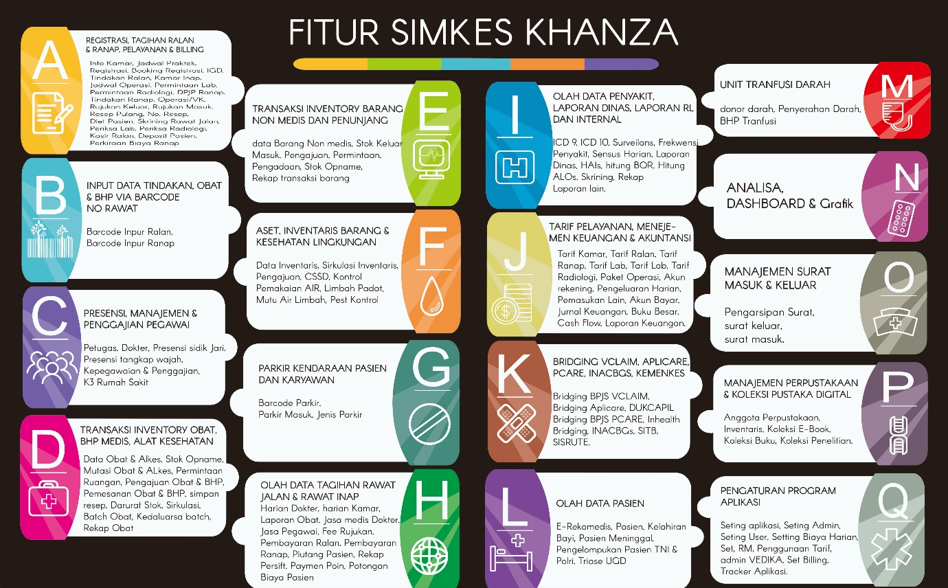

Apa itu simRS khanza, siapa pembuatnya, apa saja fiturnya, apa kekurangannya. Keterbatasan apa yang dimilikinya, apa yang bisa ditiru.

## Penjelasan akademis

## Praktik Mandiri Dokter

## Rekam Medis

## Sistem Informasi Manajemen

## Aplikasi Berbasis *Website*

## Metode Pengembangan Agile

## Notasi UML(*Unified Modeling Language*)

## Laravel 11

## Perbandingan dengan sistem lain

# ****BAB III METODOLOGI PENELITIAN****

## Metode Pengembangan Sistem

Metode *agile* dipilih sebagai pendekatan pengembangan sistem informasi manajemen tempat praktik dokter di PT Prabava Udaya Sejahtera karena dinilai paling sesuai dengan kondisi aktual di lapangan. Hal ini sejalan dengan filosofi *agile* menurut Sommerville (2016, hlm. 76), yang menekankan dua prinsip utama berikut:

1. Keterlibatan pengguna (*Customer involvement*)

Komisaris PT Prabava Udaya Sejahtera secara aktif memberikan masukan selama proses analisis kebutuhan, menetapkan prioritas fitur berdasarkan pengalaman di lapangan, serta terlibat dalam mengevaluasi setiap iterasi prototipe. Karena sistem ini dirancang untuk operasional internal, keterlibatan pengguna utama (dalam hal ini pemilik dan manajer praktik) menjadi sumber validasi yang sangat penting agar sistem benar-benar sesuai dengan kebutuhan kerja sehari-hari.

1. Menerima perubahan (*Embrace change*)

Mengingat praktik ini sedang dalam tahap awal persiapan operasional, perubahan kebutuhan sangat mungkin terjadi, baik karena penyesuaian terhadap regulasi, pola layanan yang berkembang, maupun masukan dari tim medis. Oleh sebab itu, sistem dirancang secara fleksibel dan modular, sehingga dapat dengan mudah diadaptasi terhadap perubahan tanpa mengganggu fungsi-fungsi utama yang telah berjalan.

Model *agile* sebagaimana ditunjukkan dalam ilustrasi *Plan-driven and agile development* terdiri dari dua tahapan utama, yakni rekayasa kebutuhan (*requirements engineering*) dan perancangan serta implementasi sistem (*design and implementation*). Kedua tahapan ini berjalan secara iteratif dan responsif terhadap perubahan kebutuhan di lapangan.

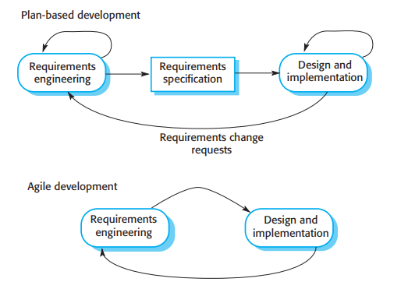

Gambar 3.1 *Plan-driven and agile development*   
Sumber: Sommerville (2016, hlm. 74)

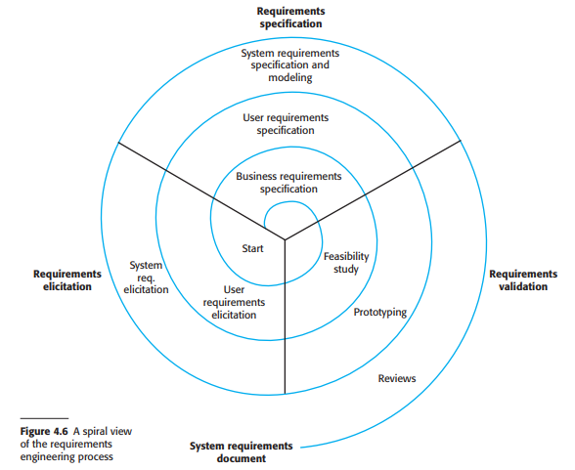

Gambar 3.2 *Spiral View of the Requirements Engineering Process*   
Sumber: Sommerville (2016, hlm. 112)

Sommerville (2016, hlm. 112) menjelaskan lebih lanjut mengenai tahapan dari *requirement engineering* pada *spiral view of the requirement engineering process*. Berikut ini penjelasan mengenai tahapan metode pengembangan sistem informasi manajemen tempat praktik PT Prabava Udaya Sejahtera berdasarkan *metode agile* tersebut.

### Studi Kelayakan Awal (Feasibility Study)

Sebelum sistem informasi manajemen praktik dokter dikembangkan, dilakukan studi kelayakan singkat dan terfokus untuk memastikan bahwa sistem ini layak secara tujuan organisasi, teknis, dan integrasi, sebagaimana dijelaskan oleh Sommerville (2016, hlm. 104), bahwa studi kelayakan harus menjawab tiga pertanyaan utama:

1. Apakah sistem mendukung tujuan organisasi secara keseluruhan?
2. Apakah sistem dapat dikembangkan dengan teknologi yang tersedia, dalam batas waktu dan anggaran?
3. Apakah sistem dapat diintegrasikan dengan sistem lain yang digunakan?

### Spesifikasi Kebutuhan Bisnis (Business Requirements Specification)

Peneliti bersama pemilik praktik dokter mengidentifikasi tujuan utama sistem dari sisi bisnis, seperti efisiensi pelayanan, pengelolaan stok obat, dan transparansi keuangan. Kebutuhan bisnis ini dijabarkan dalam bentuk narasi dan diagram konteks awal.

### Spesifikasi Kebutuhan Pengguna (User Requirements)

Tahap ini dilakukan dengan menggali kebutuhan pengguna secara langsung melalui diskusi dengan pemilik dan pengelola praktik. Output berupa alur pelayanan pasien, daftar aktor sistem, serta fitur-fitur utama yang diharapkan tersedia. Pada tahap ini juga mulai dilakukan pembuatan **prototipe awal**.

### Spesifikasi dan Pemodelan Kebutuhan Sistem (System Requirements Modeling)

Kebutuhan pengguna diturunkan menjadi spesifikasi teknis sistem. Ini mencakup perancangan antarmuka (UI mockup), struktur data awal, serta diagram alur sistem. Tujuannya adalah membangun gambaran sistem yang bisa diuji bersama pengguna.

### Prototyping dan Evaluasi

Prototipe awal yang telah dirancang diperlihatkan kepada stakeholder (pemilik/pengelola praktik) untuk memperoleh masukan. Evaluasi dilakukan terhadap desain antarmuka, alur logika sistem, serta kelengkapan fitur. Prototipe diperbaiki secara iteratif berdasarkan umpan balik yang diberikan.

### Finalisasi Sistem dan Implementasi

Setelah beberapa siklus evaluasi dan revisi, prototipe akhir dikembangkan menjadi sistem utuh menggunakan teknologi yang telah ditentukan. Sistem kemudian diuji (testing) dan diimplementasikan pada lingkungan praktik dokter mandiri.

### Validasi dan Pemeliharaan

Sistem yang telah digunakan akan terus dievaluasi secara berkala. Pemeliharaan dilakukan untuk memperbaiki bug, menyesuaikan kebutuhan baru, serta meningkatkan performa sistem agar tetap relevan dengan kebutuhan operasional praktik dokter. Namun, tahapan pemeliharaan mungkin belum dilakukan saat laporan ini selesai dibuat.

## Teknik Pengumpulan Data

Teknik pengumpulan data dalam penelitian ini dilakukan melalui wawancara dan diskusi langsung dengan pihak internal PT Prabava Udaya Sejahtera, khususnya dengan komisaris dan manajer operasional yang terlibat langsung dalam perencanaan dan pengelolaan praktik dokter mandiri di Kendal. Komisaris yang diwawancarai merupakan seorang dokter dengan pengalaman dalam implementasi Sistem Informasi Manajemen Rumah Sakit (SIM-RS) di rumah sakit tempat beliau bekerja. Oleh karena itu, wawasan dan kebutuhan yang disampaikan dianggap valid dan relevan sebagai dasar pengembangan sistem informasi yang diusulkan.

Hasil diskusi dan wawancara ini kemudian disusun secara sistematis untuk menggambarkan alur pelayanan pasien dari awal hingga selesai, aktor atau peran yang terlibat dalam setiap proses, mekanisme pengelolaan logistik khususnya obat dan alat habis pakai, sistem pencatatan keuangan dan transaksi layanan, dan struktur dan isi rekam medis pasien. Pengumpulan data dilakukan secara kualitatif dengan pendekatan partisipatif, di mana peneliti juga ikut terlibat dalam mendesain alur sistem berdasarkan kebutuhan yang disampaikan langsung oleh pengguna akhir.

## Alat bantu yang digunakan

## Notasi UML (*Unified Modeling Language*)

Dalam proses perancangan dan pengembangan sistem informasi manajemen praktik dokter, digunakan pendekatan *object-oriented design* dengan bantuan notasi UML (*Unified Modeling Language*). UML dipilih karena memberikan representasi visual yang jelas terhadap struktur sistem, interaksi antar-entitas, serta alur proses yang memudahkan komunikasi antara pengembang dan pemilik sistem.

Menurut Sommerville (2016, hlm. 197–199), desain perangkat lunak adalah aktivitas kreatif yang mengidentifikasi komponen-komponen sistem dan hubungan di antaranya, berdasarkan kebutuhan pengguna. Desain dan implementasi berjalan secara bersamaan (*interleaved*) dan sering kali tidak selalu terdokumentasi secara formal. Namun, dalam pengembangan sistem berbasis objek, penggunaan UML menjadi sangat relevan untuk menggambarkan kelas, relasi antar objek, dan interaksi sistem secara keseluruhan. Model-model desain yang umum digunakan dalam pendekatan ini antara lain:

* *Use Case Diagram* untuk menggambarkan interaksi antara aktor dan sistem.
* *Class Diagram* untuk menunjukkan struktur data dan relasi antar entitas.
* *Activity Diagram* untuk menjelaskan alur proses atau logika bisnis.
* *Sequence Diagram* untuk menggambarkan urutan komunikasi antar objek.

## Figma untuk membuat prototype dalam bentuk Mockup UI

# ****BAB IV IMPLEMENTASI****

## Studi Kelayakan Awal (Feasibility Study)

Studi kelayakan awal dilakukan untuk menentukan kelayakan pengembangan sistem informasi dengan kondisi perusahaan dan dibuat dengan dasar pertanyaan Sommerville yang dituliskan pada bab metodologi penelitian di laporan ini.

### ****Dukungan terhadap Tujuan Organisasi****

Sistem informasi ini dirancang untuk mendukung tujuan utama PT Prabava Udaya Sejahtera, yaitu menyediakan pelayanan medis mandiri yang efisien, terdokumentasi, dan transparan. Sistem ini akan mempercepat proses pelayanan, memperbaiki pencatatan medis, serta mendukung pelaporan logistik dan keuangan secara terintegrasi. Hal ini sejalan dengan upaya perusahaan dalam membangun layanan kesehatan berbasis data sejak awal operasional.

### ****Kelayakan Teknis****

PT Prabava telah menyiapkan perangkat komputer dan koneksi internet sebagai prasyarat teknis. Para staf juga sudah terbiasa menggunakan aplikasi seperti Microsoft Excel, sehingga transisi ke sistem digital berbasis web akan relatif mudah. Pengembangan sistem dilakukan oleh karyawan internal sehingga memudahkan komunikasi antara pengguna dan pengembang serta mengurangi risiko kesalahan teknis.

### ****Kelayakan Integrasi dan Operasional****

Karena sistem akan digunakan sejak hari pertama praktik dibuka, tidak ada sistem lama yang perlu diintegrasikan. Meski demikian, sistem dirancang fleksibel agar nantinya dapat diperluas atau diintegrasikan dengan layanan lain jika dibutuhkan (misalnya sistem antrian online atau pembayaran daring). Operasional sistem telah dirancang sesuai standar praktik dokter mandiri dan disesuaikan dengan kebutuhan spesifik layanan PT Prabava.

### ****Kelayakan Ekonomi dan Waktu****

Proyek ini memiliki biaya yang rendah karena pengembang merupakan tenaga internal perusahaan. Satu-satunya pengeluaran tambahan adalah layanan hosting dan domain. Estimasi waktu pengembangan adalah dua bulan, yang mencakup seluruh proses: perancangan kebutuhan, pembuatan prototipe, revisi iteratif, pengembangan akhir, dan uji coba. Tanpa adanya migrasi sistem lama, waktu ini dinilai cukup realistis.

## Spesifikasi Kebutuhan Bisnis (Business Requirements Specification)

## Diagram Alur Sistem

Diagram alur sistem digunakan untuk menuliskan langkah-langkah yang dilakukan dalam melayani seorang pasien. Diagram ini terdiri dari kolom aksi dan aktor yang melakukan aksi tersebut.

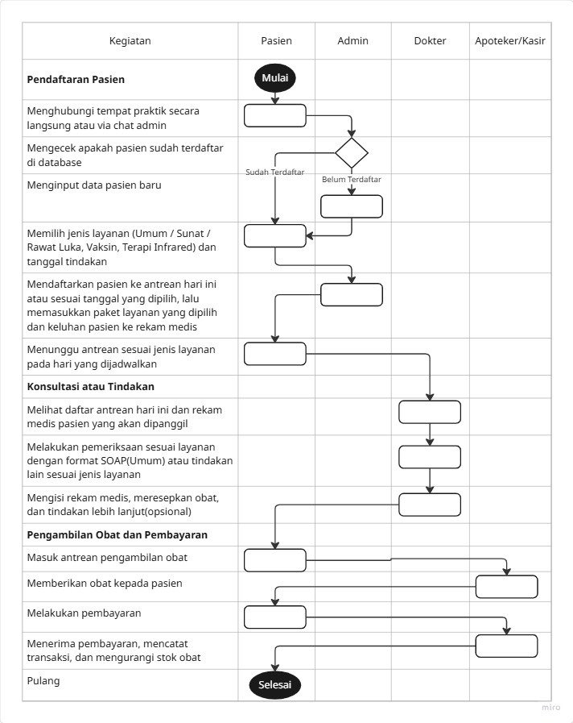

Diagram 4.1 Alur Sistem Secara Umum

Secara umum, setiap layanan memiliki tahapan pendaftaran, tindakan, pengambilan obat, dan pembayaran seperti pada diagram alur sistem secara umum. Untuk layanan sunat, terdapat tahapan lebih lanjut, yaitu *follow up* kondisi pasien. Pada jangka waktu 3 hari setelah tindakan sunat, admin menghubungi pasien, lalu perawat datang ke rumah pasien untuk mengecek kondisi luka pasien, memberikan obat tambahan, dan menerima pembayaran dari pasien.

## Penjelasan Lebih Lanjut dari Diagram Alur Sistem Pelayanan Pasien

## Pendaftaran (Resepsionis/Admin)

Pasien dapat mendaftar langsung di tempat praktik dokter mandiri atau menghubungi petugas via chat/WhatsApp untuk mendaftar secara daring. Pendaftaran langsung maupun daring memiliki langkah-langkah pendaftaran sebagai berikut.

1. Admin mencari identitas pasien (NIK/No. HP/ID pasien) untuk mengecek apakah pasien sudah pernah diperiksa. Jika belum, petugas menginput data diri pasien:

* identitas pasien (nama, NIK, usia, jenis kelamin, kontak, keterangan latar belakang pribadi);
* jenis layanan yang dipilih: Umum / Sunat / Rawat Luka.

1. Admin menginput detail layanan:

* untuk layanan umum/rawat luka/infrared/vaksin: catat keluhan pasien;
* untuk layanan sunat:
  + memberikan edukasi singkat atau selebaran tentang kelebihan dan kekurangan setiap metode sunat, serta memberikan obat kalau perlu.
  + menjadwalkan konsultasi dengan harga Rp50.000 (opsional)
  + pilih paket sunat:
    - Metode Jahit – Rp800.000
    - Smart Clamp – Rp1.000.000
    - Sealer – Rp1.200.000

1. Penjadwalan layanan

Admin dapat menetapkan tanggal dan jam layanan sesuai kesepakatan dengan pasien. Jadwal dimasukkan ke sistem, pasien otomatis masuk ke antrean pada tanggal tersebut. Pasien juga dapat memilih untuk masuk antrean pada ‘hari ini’, hari yang sama saat mendaftar.

1. Pencatatan sistem

Sistem mencatat kunjungan sebagai entri baru dalam rekam medis digital. Rekam medis disesuaikan dengan jenis layanan. Secara umum ada identitas pasien, jadwal tindakan, dan latar belakang pribadi pasien, serta preferensi metode (jika sunat). Latar belakang pribadi pasien diperlukan agar dokter bisa memulai obrolan yang lebih baik dengan pasien.

1. Pasien masuk ke antrean layanan

Pasien bisa langsung ke ruang tunggu untuk menunggu panggilan apabila mendaftar pada ‘hari ini’ atau datang pada hari yang dijadwalkan sesuai tanggal dan jam yang dipilih.

## Pemeriksaan atau Tindakan

Dokter/petugas medis lain memanggil pasien dari antrean aktif sesuai tanggal dan jenis layanan. Tindakan dibedakan berdasarkan jenis layanan sebagai berikut.

**Umum (Dokter)**

* Dokter melihat **keluhan** dan **riwayat kunjungan sebelumnya** di rekam medis (jika tersedia), lalu mengisi rekam medis dengan format SOAP:
  + **Subjektif**: Keluhan pasien
  + **Objektif**: Hasil pemeriksaan fisik atau penunjang
  + **Assessment**: Diagnosis klinis
  + **Plan**: Tindakan medis atau non-medis, seperti:
    - Meresepkan obat (dengan melihat stok obat)
    - Memberikan rujukan (jika diperlukan)
    - Menyarankan pemeriksaan lanjutan atau edukasi
* Jika obat tidak tersedia di sistem, dokter bisa menuliskan resep **manual (luar) tetapi pasien tetap mendapat obat *basic* yang tersedia di stok.**

**Rawat Luka (Perawat)**

* Petugas mencatat detail kondisi pasien sesuai prosedur kesehatan, seperti:
  + Jenis luka (sayat, lecet, pasca operasi, dll.)
  + Lokasi luka dan ukuran
  + Tingkat infeksi (jika ada)
* Tindakan yang bisa dilakukan:
  + Pembersihan luka
  + Penggantian balutan
  + Debridement (jika diperlukan)
  + Pemberian salep/topikal
* Rekam medis mencatat tindakan dan bahan medis yang digunakan

**Sunat (Perawat atau Dokter)**

**Konsultasi Sunat (Jika pasien memilih konsultasi dulu)**

* Dilakukan **sebelum tindakan sunat**, atas permintaan pasien/orang tua.
* Dokter/petugas melakukan:
  + Edukasi terkait **metode sunat** yang tersedia: Jahit, Smart Clamp, Sealer
  + Penjelasan alat: bius tanpa jarum, mesin diatermi, pilihan jahit atau non-jahit
  + Pemeriksaan awal: kondisi fimosis, infeksi, anatomi yang perlu diperhatikan
  + Anjuran waktu terbaik untuk tindakan (usia, kondisi psikologis, kesiapan keluarga)
* Dokter mencatat hasil konsultasi ke dalam **rekam medis**, termasuk metode yang disarankan dan rencana tindakan
* Jika pasien sepakat menjadwalkan tindakan di hari lain:
  + **Petugas menjadwalkan sunat** pada tanggal yang dipilih
  + Pasien masuk antrean sunat terjadwal

**Tindakan Sunat**

* Pada hari tindakan:
  + Status antrean sunat 🡪 “Tindakan” setelah pasien datang ke praktik dokter mandiri.
  + Dokter/petugas memverifikasi metode yang disepakati saat konsultasi
  + Konfirmasi ulang formulir persetujuan tindakan medis (informed consent)
* Tindakan dicatat ke dalam rekam medis:
  + Metode sunat: Jahit / Smart Clamp / Sealer
  + Teknik: Jahit atau non-jahit
  + Obat bius: Ridokain dengan injector tanpa jarum
  + Alat tambahan: Mesin diatermi, alat clamp
  + Waktu mulai dan selesai tindakan
  + Kondisi sebelum dan sesudah sunat
* Setelah tindakan:
  + Resep diberikan (antibiotik, antinyeri, salep, vitamin D3)
  + Edukasi pasca tindakan disampaikan ke keluarga pasien

**Setelah pemeriksaan/tindakan selesai, sistem:**

* Mengupdate rekam medis pasien
* Menempatkan pasien ke antrean berikutnya:
  + **Jika ada resep** → antrean pengambilan obat & pembayaran
  + **Jika tidak ada resep** → langsung ke antrean pembayaran

#### Pengambilan Obat & Pembayaran (Apotek/Kasir)

* Petugas melihat daftar antrean pengambilan obat
* Sistem menampilkan untuk satu antrean:
  + Resep obat dari dokter
  + Informasi biaya layanan atau paket
  + Total yang harus dibayar
* Petugas memanggil pasien
* Pasien menerima obat dan membayar di tempat
* Sistem mencatat transaksi, dan mengurangi stok barang secara otomatis

## Spesifikasi Kebutuhan Pengguna (User Requirements)

## Spesifikasi dan Pemodelan Kebutuhan Sistem (System Requirements Modeling)

## Prototyping dan Evaluasi

## Finalisasi Sistem dan Implementasi

## Validasi dan Pemeliharaan

# ****BAB V PENGUJIAN****

## Uji coba fitur, misal menggunakan blackbox testing atau UAT (user acceptance test)

# ****BAB VI KESIMPULAN DAN SARAN****

## Apa yang telah dicapai

## Apa yang masih bisa dikembangkan

## Rekomendasi untuk pengembangan sistem lebih lanjut